ARTIKEL VIRTUAL MACHINE

“Disusun dalam rangka memenuhi salah satu tugas pada mata kuliah Sistem Operasi Oleh Dosen Candrasena Setiadi, ST., M.MT”

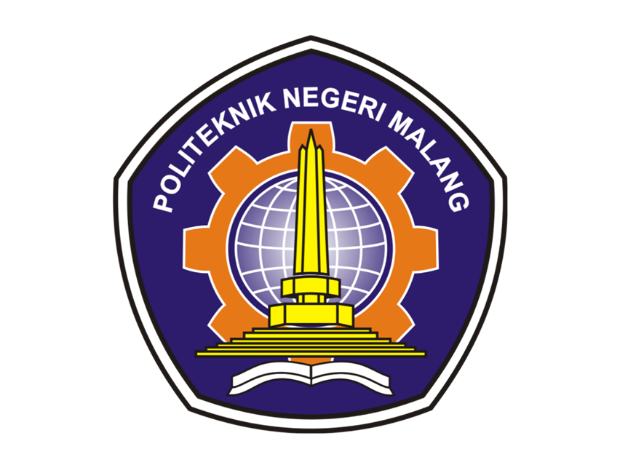

**Disusun oleh:**

**Muhammad Ammar Hafizh (2341720074)**

**JURUSAN TEKNOLOGI INFORMASI**

**PRODI D-IV TEKNIK INFORMATIKA**

**POLITEKNIK NEGERI MALANG**

**2023**

# DAFTAR ISI

Table of Contents

DAFTAR ISI 2

BAB I 3

PENDAHULUAN 3

1.1 Latar Belakang 3

1.2 Rumusan masalah 3

1.3 Tujuan 3

BAB II 4

PEMBAHASAN 4

2.1 Pengertian Virtual Machine 4

2.2 Cara Kerja Virtual Machine 4

2.3 Sejarah Perkembangan Virtual Machine 4

2.4 Jenis-jenis Virtual Machine 5

2.5 Keunggulan dan Kelemahan Penggunaan Virtual Machine 6

BAB III 8

PENUTUP 8

DAFTAR PUSTAKA 9

# BAB I

## PENDAHULUAN

### 1.1 Latar Belakang

Virtual machine (VM) adalah sebuah perangkat lunak yang mensimulasikan komputer fisik. VM memungkinkan pengguna untuk menjalankan sistem operasi dan aplikasi yang berbeda pada satu komputer fisik. Hal ini dapat dilakukan dengan membagi sumber daya komputer fisik, seperti CPU, RAM, dan penyimpanan, menjadi beberapa VM.

### 1.2 Rumusan masalah

1. Bagaimana cara kerja virtual machine?
2. Apa saja jenis-jenis virtual machine?
3. Apa saja keuntungan dan kekurangan menggunakan virtual machine?
4. Apa saja aplikasi virtual machine?

### 1.3 Tujuan

1. Menjelaskan cara kerja virtual machine.
2. Mendeskripsikan jenis-jenis virtual machine.
3. Menganalisis keuntungan dan kekurangan menggunakan virtual machine.
4. Memberikan contoh aplikasi virtual machine.

# BAB II

## PEMBAHASAN

### 2.1 Pengertian Virtual Machine

Virtual Machine (VM) adalah sebuah teknologi canggih yang memungkinkan Anda untuk menjalankan **komputer virtual** di dalam komputer fisik Anda. Bayangkan memiliki sebuah komputer Windows di dalam Mac Anda, atau sebuah Linux di dalam Chromebook Anda. Dengan VM, semua ini menjadi mungkin.

### 2.2 Cara Kerja Virtual Machine

Singkatnya, VM bekerja dengan **memvirtualisasi** (menyimulasikan) perangkat keras dan menjalankan sistem operasi secara mandiri dalam lingkungan yang terisolasi. Hipervisor menjadi "otak" yang mengatur pembagian sumber daya dan memastikan semuanya berjalan lancar.

Dengan memahami cara kerja VM, Anda dapat memanfaatkan teknologi ini untuk berbagai keperluan, seperti menjalankan software yang tidak kompatibel dengan sistem operasi utama Anda, menguji lingkungan baru, atau menjalankan server virtual dengan efisien.

### 2.3 Sejarah Perkembangan Virtual Machine

Konsep virtualisasi sudah ada sejak tahun 1960-an, namun teknologi VM baru berkembang pesat di era modern. Salah satu VM pertama adalah CP/CMS yang dikembangkan oleh IBM pada tahun 1967. VM ini memungkinkan pengguna untuk menjalankan beberapa sistem operasi secara bersamaan pada satu mainframe IBM.

Pada tahun 1970-an, teknologi VM mulai digunakan di minicomputer dan workstation. Salah satu VM populer pada masa itu adalah VAX/VMS yang dikembangkan oleh Digital Equipment Corporation (DEC).

Pada tahun 1990-an, teknologi VM mulai digunakan di PC. Salah satu VM populer pada masa itu adalah VMware Workstation yang dikembangkan oleh VMware.

### 2.4 Jenis-jenis Virtual Machine

Mesin virtual (VM) menawarkan fleksibilitas, namun berbagai jenis VM tersedia, masing-masing dengan keunggulan dan kelemahan. Mari kita kenali dua jenis utama VM:

**1. Hosted Hypervisor:** Si Ringan dan Praktis

* **Definisi:** Diinstal di atas sistem operasi (OS) host yang sudah ada.
* **Karakteristik:**
  + Lebih **ringan** dan **mudah digunakan**, cocok untuk pengguna perorangan atau penggunaan ringan.
  + Contoh: VMware Workstation, VirtualBox, Oracle VM VirtualBox.
* **Keuntungan:**
  + **Mudah diinstal dan dijalankan.**
  + Tidak memerlukan modifikasi signifikan pada sistem host.
  + Cocok untuk menguji software atau mencoba OS baru.
* **Kelemahan:**
  + Bergantung pada kinerja sistem host.
  + Kurang optimal untuk penggunaan intensif seperti menjalankan server virtual.

**2. Bare-metal Hypervisor:** Si Performa Tinggi dan Andal

* **Definisi:** Diinstal langsung pada hardware (perangkat keras) komputer, tanpa sistem operasi host di bawahnya.
* **Karakteristik:**
  + Menawarkan **performa lebih tinggi** dan **kontrol lebih besar** terhadap sumber daya hardware.
  + Contoh: VMware ESXi, Microsoft Hyper-V, KVM.
* **Keuntungan:**
  + **Alokasi sumber daya yang lebih efisien dan fleksibel.**
  + **Peningkatan skalabilitas** untuk menjalankan server virtual dalam jumlah besar.
  + **Keamanan yang lebih baik** karena isolasi lengkap dari sistem operasi host.
* **Kelemahan:**
  + Memerlukan **pengetahuan teknis lebih tinggi** untuk instalasi dan konfigurasi.
  + **Tidak cocok untuk penggunaan perorangan** karena kompleksitasnya

### 2.5 Keunggulan dan Kelemahan Penggunaan Virtual Machine

Mesin virtual (VM) menawarkan berbagai keuntungan dan kelemahan yang perlu dipertimbangkan sebelum digunakan. Berikut adalah beberapa poin penting:

**Keunggulan:**

* **Efisiensi:** VM memungkinkan Anda menjalankan beberapa sistem operasi pada satu komputer fisik, menghemat biaya dan ruang.
* **Fleksibilitas:** VM memungkinkan Anda untuk dengan mudah menguji perangkat lunak dan sistem operasi baru tanpa risiko merusak sistem utama Anda.
* **Keamanan:** VM dapat digunakan untuk mengisolasi aplikasi dan sistem operasi yang berisiko, meningkatkan keamanan komputer Anda.
* **Portabilitas:** VM dapat dengan mudah dipindahkan dari satu komputer ke komputer lain, memungkinkan Anda untuk bekerja di mana saja.
* **Kemudahan Pengujian:** VM memungkinkan Anda untuk membuat snapshot dan rollback, memungkinkan Anda untuk menguji perubahan dan kembali ke keadaan sebelumnya dengan mudah.
* **Penghematan Biaya:** VM dapat membantu Anda menghemat biaya hardware dengan menjalankan beberapa server virtual pada satu mesin fisik.
* **Ramah Lingkungan:** VM membantu mengurangi konsumsi energi dan emisi karbon dengan mengoptimalkan penggunaan sumber daya hardware.

**Kelemahan:**

* **Kompleksitas:** VM dapat menjadi rumit untuk dikonfigurasi dan dikelola, terutama bagi pengguna yang tidak berpengalaman.
* **Kinerja:** VM dapat menggunakan sumber daya komputer yang signifikan, potentially impacting the performance of the host machine.
* **Ketergantungan:** VM bergantung pada host machine untuk berfungsi. Jika host machine mengalami masalah, semua VM yang berjalan di atasnya akan terpengaruh.
* **Keamanan:** Meskipun VM menawarkan beberapa manfaat keamanan, mereka masih dapat menjadi target serangan jika tidak dikonfigurasi dan dikelola dengan benar.
* **Biaya Lisensi:** Beberapa perangkat lunak virtualisasi memerlukan lisensi yang dapat berbiaya mahal, terutama untuk penggunaan komersial.

# BAB III

## PENUTUP

**3.1 Kesimpulan**

VM adalah teknologi yang bermanfaat bagi berbagai pengguna, mulai dari pengembang perangkat lunak hingga pelajar. VM menawarkan cara yang efisien, fleksibel, dan aman untuk menjalankan beberapa sistem operasi dan aplikasi pada satu komputer fisik.

Dengan memahami cara kerja VM, Anda dapat memanfaatkan teknologi ini untuk berbagai keperluan, seperti menjalankan software yang tidak kompatibel dengan sistem operasi utama Anda, menguji lingkungan baru, atau menjalankan server virtual dengan efisien.

Jenis VM yang tepat bergantung pada kebutuhan dan kemampuan Anda. Hosted hypervisor ideal untuk pemula dan penggunaan ringan, sementara bare-metal hypervisor lebih cocok untuk penggunaan profesional yang membutuhkan performa tinggi dan kontrol penuh.

VM menawarkan banyak manfaat, seperti efisiensi, fleksibilitas, dan keamanan. Namun, mereka juga memiliki beberapa kelemahan, seperti kompleksitas dan potensi dampak pada kinerja. Memutuskan apakah akan menggunakan VM tergantung pada kebutuhan dan situasi Anda.

# DAFTAR PUSTAKA

Anggit Pungguh (2024) *Apa itu Vmware : Pengertian, fungsi hingga aplikasinya* [*https://blog.rumahweb.com/vmware-adalah/*](https://blog.rumahweb.com/vmware-adalah/)

Dimas H. N. (2021), *Apa itu Vmware : Pengertian Kegunaan, dan Kelebihannya*

<https://www.exabytes.co.id/blog/apa-itu-vmware/>

Amera P. Safira (2021) *VMware: Pengertian, Fungsi, & Manfaatnya*

<https://www.goldenfast.net/blog/vmware-adalah/>